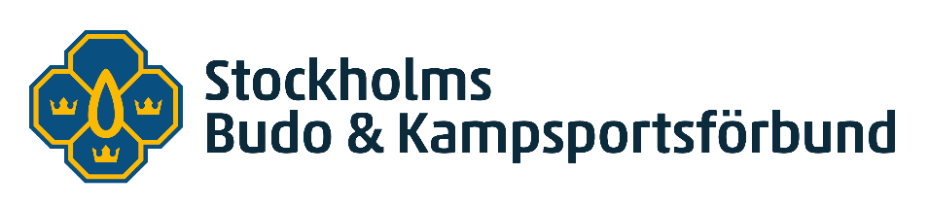

FULLMAKT TILL ÅRSMÖTE FÖR
Stockholms Budo & Kampsportsförbund 2024

Datum och tid: lördag den 16 mars 2024, kl. 15.00
Plats: Exit lounge, Götgatan 53, Stockholm
Fullmaktsgranskning sker på plats klockan 14.40-15.00
För rösträtt krävs fullgjord rapportering och inbetald förbundsavgift senast 2024-01-31. Röstlängden är publicerad på sthlmbudokampsport.se
Fullmakten ska vara underskriven i original/e-signatur.

Fullmakt för

Namn:
_______________________________________________________
Att vid StBKF:s årsmöte lördagen den 16 mars 2024 vara ombud för

Föreningens namn | SB&K:nr
________________________________ | __________________________
Antal röster enligt röstlängd  ________________________________ | Distriktstillhörighet  __________________________
Funktion i föreningen  ________________________________ | Ort och datum  ___________________________
_________________________________ | ___________________________
Ansvarigs namnteckning | Ansvarigs namnförtydligande

